Korenschoof handgebonden boeket

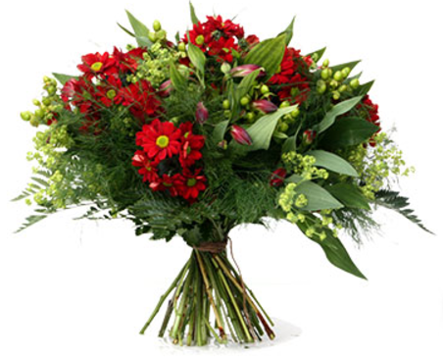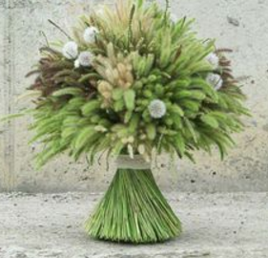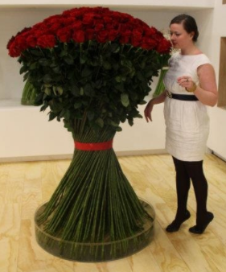

Resultaat
Een korenschoof handgebonden boeket.

Doel

Het korenschoof binden van boeketten is afgeleid van een techniek die vroeger gebruikt werd bij het drogen van het koren, deze korenaren werden gebundeld en met een spiraalsgewijze slag tegen elkaar aan gezet zodat de wind zijn gang kon gaan. Deze techniek wordt tot op heden toegepast in de bloemenbranche. Het grote voordeel van deze bindtechniek is dat de stelen van elkaar staan en door gebruik vulgroen ontstaat snel een royaal ogend boeket. Als alle stelen strak langs elkaar liggen is het gemakkelijk een bloem te verplaatsen en ook breken stelen minder snel.

Werkwijze
Alle materialen schoonmaken en sorteren.
Kies een hoofdbloem (kortste steel bepaald de lengte van het boeket)
Korenschoof techniek: Alle stelen lopen schuin één kant op:
Alle materialen links van de hoofdbloem - steel gaat voor de middenlijn langs
Alle materialen rechts van de hoofdbloem - steel gaat achter middenlijn langs.
Bloemen en groenmaterialen soort-voor-soort verwerken, afsluiten met een bladrand.
Stelen afknippen; verhouding 2/3 boeket : 1/3 stelen.
Boeket strak binden met touw:
twee slagen boven duim, twee slagen beneden de duim strak aantrekken;
de rest opvullen met touw; uiteinden aan elkaar knopen.

Eisen waaraan het boeket moet voldoen:
  - Vorm:
    - halve bolvorm (zij aanzicht)
    - cirkelvorm (boven aanzicht)
    - materialen symmetrisch verwerkt (qua bloem en qua kleur).
    - afwerking met bladrand

  - Techniek:
    - alle materialen korenschoof
    - stevig gebonden met touw
    - steellengte gelijk
    - materialen goed schoongemaakt, geen blad onder het bindpunt
    - verhouding 2/3 boeket : 1/3 stelen

  - Materiaalkeuze:
    - bloem/bladvorm (rond, pluim, scherm, kleine aar)
    - houdbaarheid
    - kleur (afgestemd op elkaar, passend in de ruimte)
    - voldoende materialen
    - verhouding bloem / blad / bijmaterialen

